今日动态
2024.10.21周一
记录人：姜娜
※一日活动篇
◎今日来园人数：26人，1人缺勤。
◎早点：鲜牛奶、蒸蛋糕。
◎午餐：玉米片饭、百叶卷肉、蚝油生菜、芙蓉山药汤。
◎午点：苹果、冬枣。
◎水果：咸八宝粥。
姓名 | 自主签到 | 集体活动 | 午饭情况 | 午睡情况 | 午点情况 | 大便情况
高昀棋 | ☆ | ☆ | ☆ | ☆ | ☆
陈琬儿 | ☆ | ☆ | ☆ | ☆ | ☆
秦初曈 | ☆ | ☆ | ☆ | ☆ | ☆
曹钰欣 | ☆ | ☆ | ☆ | ☆ | ☆
余思纯 | ☆ | ☆ | ☆ | ☆ | ☆
张榕汐 | ☆ | ☆ | ☆ | ☆ | ☆ | 1
陆亦萱 | ☆ | ☆ | ☆ | ☆ | ☆
陈欣尹 | ☆ | ☆ | ☆ | ☆ | ☆
陈诗羽 | ☆ | ☆ | ☆ | ☆ | ☆
张子瑶 | ☆ | ☆ | ☆ | ☆ | ☆
陈佳奕 | ☆ | ☆ | ☆ | ☆ | ☆ | 1
蒋芊冉 | ☆ | ☆ | ☆ | ☆ | ☆
朱舒窈 | ☆ | ☆ | ☆ | ☆ | ☆
陈舒然 | ☆ | ☆ | ☆ | ☆ | ☆
秦昊吕 | ☆ | ☆ | ☆ | ☆ | ☆
刘一航 | ☆ | ☆ | ☆ | ☆ | ☆
万靖炘 | ☆ | ☆ | ☆ | ☆ | ☆
巢惟燚 | ☆ | ☆ | ☆ | ☆ | ☆
陆奕果 | ☆ | ☆ | ☆ | ☆ | ☆
沈梓诺 | ☆ | ☆ | ☆ | ☆ | ☆
陈杭昱 | ☆ | ☆ | ☆ | ☆ | ☆
蒋一帆 | ☆ | ☆ | ☆ | ☆ | ☆
陈宥和 | 请假 | 请假 | 请假 | 请假 | 请假
郭云溪 | ☆ | ☆ | 没吃完 | ☆ | 没吃完
吕泰麟 | ☆ | ☆ | ☆ | ☆ | ☆
傅逸轩 | ☆ | ☆ | ☆ | ☆ | ☆
詹俊辉 | ☆ | ☆ | ☆ | ☆ | ☆
自主签到：能找到自己的学号，根据图卡自主搭建签到☆
集体活动：能够中集体活动中认真倾听，积极举手发言。☆
午饭情况：能够独立把饭菜吃完☆
午睡情况：能够在13:15前入睡☆
午点情况：能够独立把午点吃完☆
※集体活动篇
语言《秋天的颜色》
《秋天的颜色》这首儿歌句式简短，采用“xx说，秋天是x色”的重复句式，读起来朗朗上口，有利于幼儿学习规范的语言。秋天色彩斑斓，瓜果飘香，是引导幼儿真切感受秋天的美好，亲近自然、探索自然真秘的好时机。虽然在一个季节，但色彩却不尽相同，激发了孩子认识、探索大自然的兴趣。
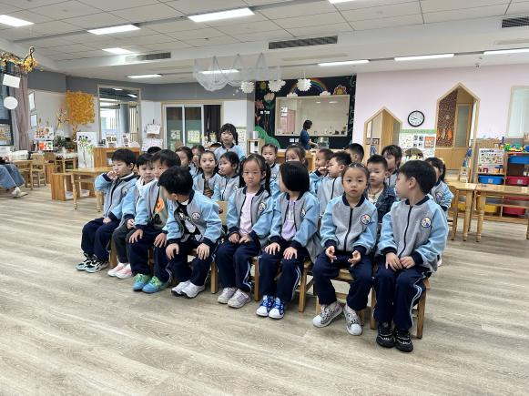 | 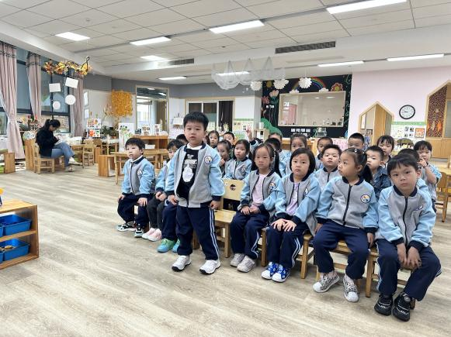
活动中高昀棋、秦初曈、曹钰欣、余思纯、张榕汐、陆亦萱、陈欣尹、陈诗羽、张子瑶、陈佳奕、蒋芊冉、秦昊吕、刘一航、万靖炘、巢惟燚、陆奕果、沈梓诺、陈杭昱、蒋一帆小朋友理解儿歌，大胆想象，感受诗歌的意境美。

※户外活动篇
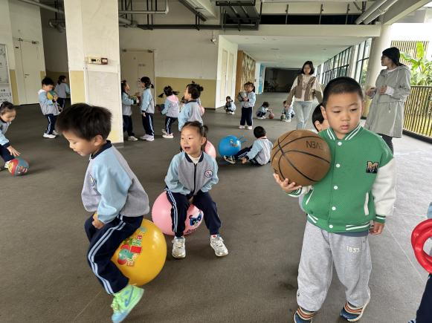 | 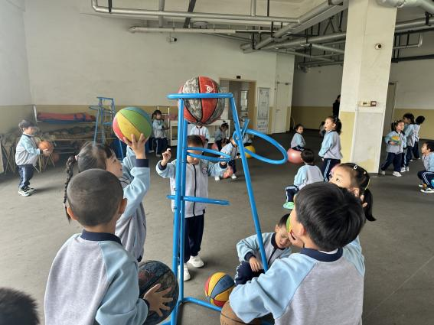

※温馨提示篇
诗歌：秋天的颜色
菊花说：秋天是黄色的。树叶说：秋天是红色的。
松树说：秋天是绿色的。大地说：秋天是彩色的。

